Enlace a la demo: <https://bootstrapmade.com/demo/templates/Day/>

**Sección_1-GDPR_consentimiento_&_politica_cookies-2022.03.09-v1.docx**

# Consentimiento de cookies

*El módulo de consentimiento de cookies se compone de un mensaje emergente al llegar a la web con 2 opciones y con un enlace de información:*

* *Opción 1: Rechazar cookies*
* *Opción 2 (opción destacada por defecto): Aceptar cookies*
* *“Enlace de información”: ha de cerrar el “mensaje emergente” y abrir un “pop up ampliado” (responsive para según que dispositivo de validación) que contenga el detalle del texto de cumplimiento (punto 1.2 del documento). Este pop up ampliado deberá contener también las opciones “Rechazar” y “Aceptar” al final del texto. La acción sobre cada una de las opciones cerrará la visualización del “pop up ampliado” y*

*Ejemplo gráfico:*

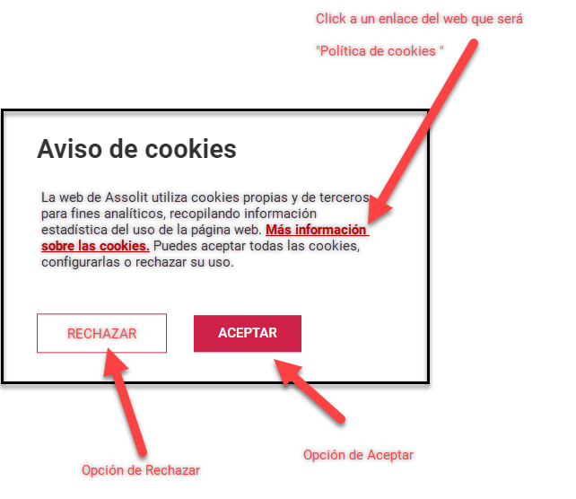

*Asimismo, en el “footer” permanente de la web también se podría acceder al mismo enlace para volver a consultar el detalle de las cookies en uso y reconfigurar las preferencias del visitante en cualquier momento.*

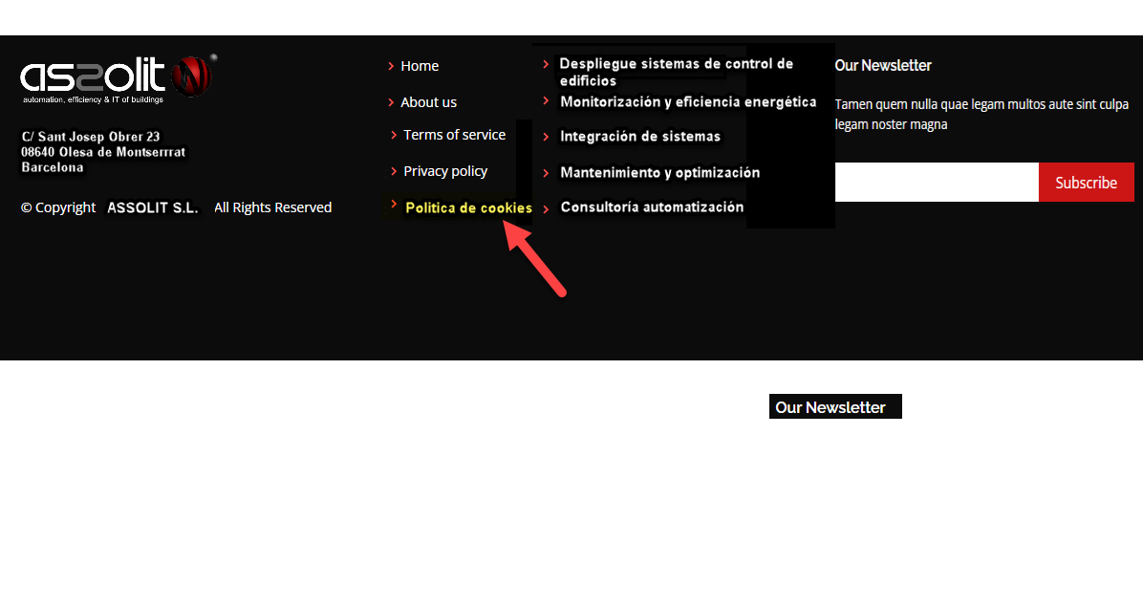

## Texto para el pop up previo de cumplimiento – ES & CA & EN

La web de Assolit utiliza cookies propias y de terceros para fines analíticos, recopilando información estadística del uso de la página web. **Más información sobre las cookies.** Puedes todas las cookies o rechazar su uso.

El web d'Assolit utilitza cookies pròpies i de tercers per a finalitats analítiques, recopilant informació estadística de l'ús de la pàgina web. **Més informació sobre les cookies**. Pots acceptar les cookies o rebutjar-ne l'ús.

This website uses its own and third-party cookies for analytical purposes, compiling statistical information on the use of the website. **More information about cookies.** You can accept all cookies or reject their use.

## Texto para la URL “Política de Cookies” – ES & CA & EN

*Ejemplo de posible URL (ES) - https://assolit.com/es/politica-cookies/*

En esta Web se pueden estar utilizando cookies en algunas páginas. La finalidad de estas cookies es mejorar el servicio que nuestra organización ofrece a sus clientes y a nuestros visitantes.

Las cookies son pequeños ficheros de datos que se generan en el ordenador del usuario y que permiten obtener la siguiente información:

* Fecha y hora de la última vez que el usuario visitó la Web.
* Diseño de contenido que el usuario escogió en su primera visita a la Web.
* Elementos de seguridad que intervienen en el control de acceso a las áreas restringidas.

ASSOLIT SL pone en conocimiento de sus usuarios que independientemente de los datos de carácter personal que obtiene de los usuarios registrados y los que contratan sus servicios, ASSOLIT SL, obtiene y conserva la siguiente información:

* Número de visitantes.
* Nombre de dominio del proveedor que les da acceso a la red.
* Fecha y hora de acceso al sitio web.
* Dirección de Internet desde la cual parte el link que dirige al usuario a nuestro sitio web.
* Recorrido y clics hechos por el usuario a lo largo de la Web y enlaces clicados.

Nuestro software y el analizador de tráfico del site utiliza cookies y seguimientos de IPs que nos permiten recoger datos a efectos estadísticos cómo: fecha de la primera visita, número a veces que se ha visitado, fecha de la última visita, URL y dominio de la cual proviene, explorador utilizado y resolución de pantalla. Sin embargo, el usuario si lo desea puede desactivar y/o eliminar estas cookies siguiendo las instrucciones de su navegador de Internet a pesar de que su capacidad de utilizar funcionalidades del site puede verse menguada sensiblemente y no ser compatible con las necesidades del usuario.

Este sitio web usa cookies de análisis que permiten cuantificar el número de usuarios del sitio web y realizar la medida y análisis estadístico del uso del web, con el objetivo de mejorar la oferta de contenidos y servicios. ASSOLIT SL usa el servicio de Google, Google Analytics, que identifica de forma anónima el usuario, si es nuevo o repite visita, el tiempo que ha pasado en el web, y contabiliza el número de visitantes y los contenidos más visitados.

Las Cookies de Google Analytics utilizadas en esta web son:

* _utma
* _utmb
* _utmc
* _utmv
* _utmz

El usuario puede inhabilitar en cualquier momento el uso de la cookie de Google a través de la desactivación de la cookie de su navegador.  
La siguiente tabla muestra las cookies propias y de terceros que utilizamos en la web y la finalidad para la que se utiliza cada una.

|  |  |  |  |
| --- | --- | --- | --- |
| **Nombre** | **Propiedad** | **Duración** | **Descripción** |
| _gdpr_popup | Propia | 1 año | Utilizada para guardar las preferencias sobre cookies. |
| CONSENT | Cookies google.com | Permanente | Cookie técnica para controlar la aceptación de cookies. |
| SEARCH_SAMESITE | Google Analytics | 6 meses | Esta cookie sirve para el correcto envío de datos a google. |
| _ga | Google Analytics | 2 años | Se usa para distinguir a los usuarios. |
| _gid | Google Analytics | 24 horas | Se usa para distinguir a los usuarios. |
| _gat_gtag | Google Analytics | Sesión | Se usa para limitar el porcentaje de solicitudes. Si se ha implementado Google Analytics mediante Google Tag Manager, esta cookie se llamará _dc_gtm_. |
| ANID | Cookies google.com | Sesión | La cookie «ANID» se utiliza para la publicidad que se publica en la web y se almacena en google.com. |
| 1P_JAR | Cookies google.com | 1 mes | Para personalizar los anuncios según los intereses del usuario. |
| SIDCC | Cookies google.com | 1 año | Para proveer servicios y extraer información anónima sobre la navegación. |
| SID, SAPISID, APISID | Google Maps | 2 años | Son utilizadas por Google para almacenar las preferencias del usuario y la información durante la visualización de las páginas con los mapas de Google en ellos. |
| SSID, HSID, NID, OTZ | Google Maps | 6 meses | Para el recuento, por parte de Google, del número de usuario que utilizan los mapas. |
| __Secure-3PSIDCC, __Secure-3PSID, __Secure-1PSID, __Secure-3PAPISID, __Secure-1PAPISID | Google.com | 2 años | Utilizado por con fines de orientación para crear un perfil de los intereses de los visitantes del sitio web con el fin de mostrar publicidad de Google relevante y personalizada. |
| _GRECAPTCHA | Google reCAPTCHA | Sesión | Proporcionar protección contra correo no deseado. |
|  |  |  |  |

*Ejemplo de posible URL (CA) - https://assolit.com/ca/politica-cookies/*

En aquest Web es poden estar utilitzant cookies en algunes pàgines. La finalitat d’aquestes cookies és millorar el servei que la nostra organització ofereix als seus clients i als nostres visitants.

Les cookies són petits fitxers de dades que es generen en l’ordinador de l’usuari i que permeten obtenir la següent informació:

* Data i hora de l'última vegada que l'usuari va visitar el Web.
* Disseny de contingut que l'usuari va triar en la seva primera visita al Web.
* Elements de seguretat que intervenen en el control d'accés a les àrees restringides.

ASSOLIT SL posa en coneixement dels seus usuaris que independentment de les dades de caràcter personal que obté dels usuaris registrats i els que contracten els seus serveis, ASSOLIT SL, obté i conserva la següent informació:

* Nombre de visitants.
* Nom de domini del proveïdor que els dóna accés a la xarxa.
* Data i hora d'accés al lloc web.
* Adreça d'Internet des de la qual parteix el link que dirigeix a l'usuari al nostre lloc web.
* Recorregut i clics fets per l'usuari al llarg de la Web i enllaços clicats.

El nostre programari i l’analitzador de trànsit del site utilitza cookies i seguiments de IPs que ens permeten recollir dades a efectes estadístics com: data de la primera visita, número a vegades que s’ha visitat, data de l’última visita, URL i domini de la qual prové, explorador utilitzat i resolució de pantalla. No obstant això, l’usuari si ho desitja pot desactivar i/o eliminar aquestes cookies seguint les instruccions del seu navegador d’Internet a pesar que la seva capacitat d’utilitzar funcionalitats del site pot veure’s minvada sensiblement i no ser compatible amb les necessitats de l’usuari.

Aquest lloc web usa cookies d’anàlisis que permeten quantificar el nombre d’usuaris del lloc web i realitzar la mesura i anàlisi estadística de l’ús del web, amb l’objectiu de millorar l’oferta de continguts i serveis. ASSOLIT SL utilitza el servei de Google, Google Analytics, que identifica de manera anònima l’usuari, si és nou o repeteix visita, el temps que ha passat en el web, i comptabilitza el nombre de visitants i els continguts més visitats.

Les Cookies de Google Analytics utilitzades en aquest web són:

* _utma
* _utmb
* _utmc
* _utmv
* _utmz

L’usuari pot inhabilitar en qualsevol moment l’ús de la cookie de Google a través de la desactivació de la cookie del seu navegador.

La següent taula mostra les cookies pròpies i de tercers que utilitzem en la web i la finalitat per a la qual s’utilitza cadascuna.

|  |  |  |  |
| --- | --- | --- | --- |
| **Nom** | **Propietat** | **Duració** | **Descripció** |
| _gdpr_popup | Propia | 1 any | Utilitzada per a guardar les preferències sobre cookies |
| CONSENT | Cookies google.com | Permanent | Cookie tècnica per a controlar l’acceptació de cookies. |
| SEARCH_SAMESITE | Google Analytics | 6 mesos | Aquesta cookie serveix per al correcte enviament de dades a google. |
| _ga | Google Analytics | 2 anys | S’usa per a distingir als usuaris. |
| _gid | Google Analytics | 24 hores | S’usa per a distingir als usuaris. |
| _gat_gtag | Google Analytics | Sessió | S’usa per a limitar el percentatge de sol·licituds. Si s’ha implementat Google Analytics mitjançant Google Tag Manager, aquesta cookie es dirà _dc_gtm_. |
| ANID | Cookies google.com | Sessió | La cookie “ANID” s’utilitza per a la publicitat que es publica en el web i s’emmagatzema en google.com. |
| 1P_JAR | Cookies google.com | 1 mes | Per a personalitzar els anuncis segons els interessos de l’usuari. |
| SIDCC | Cookies google.com | 1 any | Per a proveir serveis i extreure informació anònima sobre la navegació. |
| SID, SAPISID, APISID | Google Maps | 2 anys | Són utilitzades per Google per a emmagatzemar les preferències de l’usuari i la informació durant la visualització de les pàgines amb els mapes de Google en ells. |
| SSID, HSID, NID, OTZ | Google Maps | 6 mesos | Per al recompte, per part de Google, del número d’usuari que utilitzen els mapes. |
| __Secure-3PSIDCC, __Secure-3PSID, __Secure-1PSID, __Secure-3PAPISID, __Secure-1PAPISID | Google.com | 2 anys | Utilitzat per amb finalitats d’orientació per a crear un perfil dels interessos dels visitants del lloc web amb la finalitat de mostrar publicitat de Google rellevant i personalitzada. |
| _GRECAPTCHA | Google reCAPTCHA | Sessió | Proporcionar protecció contra correu no desitjat. |

*Ejemplo de posible URL (EN) - https://assolit.com/en/cookies-policy/*

**(pendiente de traducción)**